银川市金凤区第一小学
工作简报
2026年（第51期）
金凤区第一小学 2026年5月9日
集团轮值搭纽带 素养教研共深耕
——银川市金凤区第一小学教育集团“善学润心 素养赋能”轮值活动圆满举办
为扎实推进教育集团协同发展，充分彰显金凤一小“善学”办学特色与“八善育人”文化内核，集中展现学生思维素养与综合表达能力，2026年5月9日，银川市金凤区第一小学教育集团“善学润心 素养赋能”轮值活动在银川市金凤区第一小学如期开展。此次活动由金凤一小副校长贾秀云主持，应邀嘉宾有金风区教育局党工委书记高学芳、副书记张帆、金风区教研室主任刘文正、金风区教研室语文教研员邵桂玲、数学教研员殷莉、英语教研员李莫莹，银川市第六中学副校长杨永恒、银川市二幼园长马敏丽及大中班班主任，金凤一小集团校（金凤八小副校长马薇及教师、二十小副校长魏晋瑜及教师、三十七小教师）、区内联盟校（永宁县望远小学）校领导秦雯与教师代表，共赴一场素养教育的交流盛宴。
本次活动以“善学”为核心，依托课堂展示与特色成果展演相结合的形式，彰显金凤一小“八善育人”文化，搭建起集团校、联盟校交流共享、互学共进的优质平台，推动校际教学理念互通、教研经验共融，持续深化素养教育实践，助力集团化办学高质量均衡发展。
开幕式上，主持人贾秀云副校长向与会嘉宾介绍了活动主题、流程与到场嘉宾，明确本次活动旨在激发学生自信展示、善思善学的内生动力，为本次轮值活动拉开了温暖序幕。
聚焦课堂主阵地，“善学”课堂教学展示环节亮点纷呈。集中教学展示中，李小慧老师执教四年级数学《轴对称》，以生为本、以思为核，将数学思维的种子播撒在课堂沃土。分场地课堂展示中，潘思钰老师的六年级语文《两小儿辩日》，引导学生在思辨中感悟经典魅力；彭丽老师的四年级数学《鸡兔同笼》，带领学生在探究中解锁数学思维密码；常丹老师的六年级英语《story time Teachers》，让学生在趣味情境中提升语言表达能力。课后的专题汇报与评课研讨环节，老师们围绕课堂实践深入交流，共探素养课堂构建路径，实现了教研智慧的碰撞与共融。
特色成果展示环节，更是让与会嘉宾看到了金凤学子的多元风采。英语播报国粹融合民乐演奏、秦腔、变脸等传统元素，以英语为桥，传递中华优秀传统文化魅力；相声脱口秀串烧中，学生们自信表达、妙语连珠，尽显语言表达与临场应变能力；数学魔方思维展示里，指尖转动间尽显逻辑思维与专注力。一场场精彩展演，是学校“八善育人”文化滋养下，学生综合素养蓬勃生长的生动写照。
时光悄然流转，活动渐近尾声，闭幕式如约开启。集团校、联盟校各校长对本次活动进行点评指导，分享了自己的真知灼见。​
金凤一小教育集团校长王芳对本次活动进行总结，她感谢今天莅临现场参与活动的所有领导，嘉宾以及家长们，也向承担教学任务和展示活动的师生们表示热烈的祝贺和诚挚的感谢，同时，王校长指出本次轮值活动既是集团办学成果的一次集中展示，也是校际交流互鉴的重要契机，未来将持续深化素养教育。活动最后，与会领导与授课教师合影留念，为本次轮值活动画上圆满句号。
本次“善学润心 素养赋能”轮值活动，以课堂为基、以素养为核、以交流为桥，既展现了金凤一小的办学特色与育人成果，也为集团化办学注入了新的活力。未来，金凤一小教育集团将继续深耕素养教育，以“善学”文化为引领，携手共进，助力每一位学子在成长路上绽放光彩，推动集团化办学迈向新台阶。
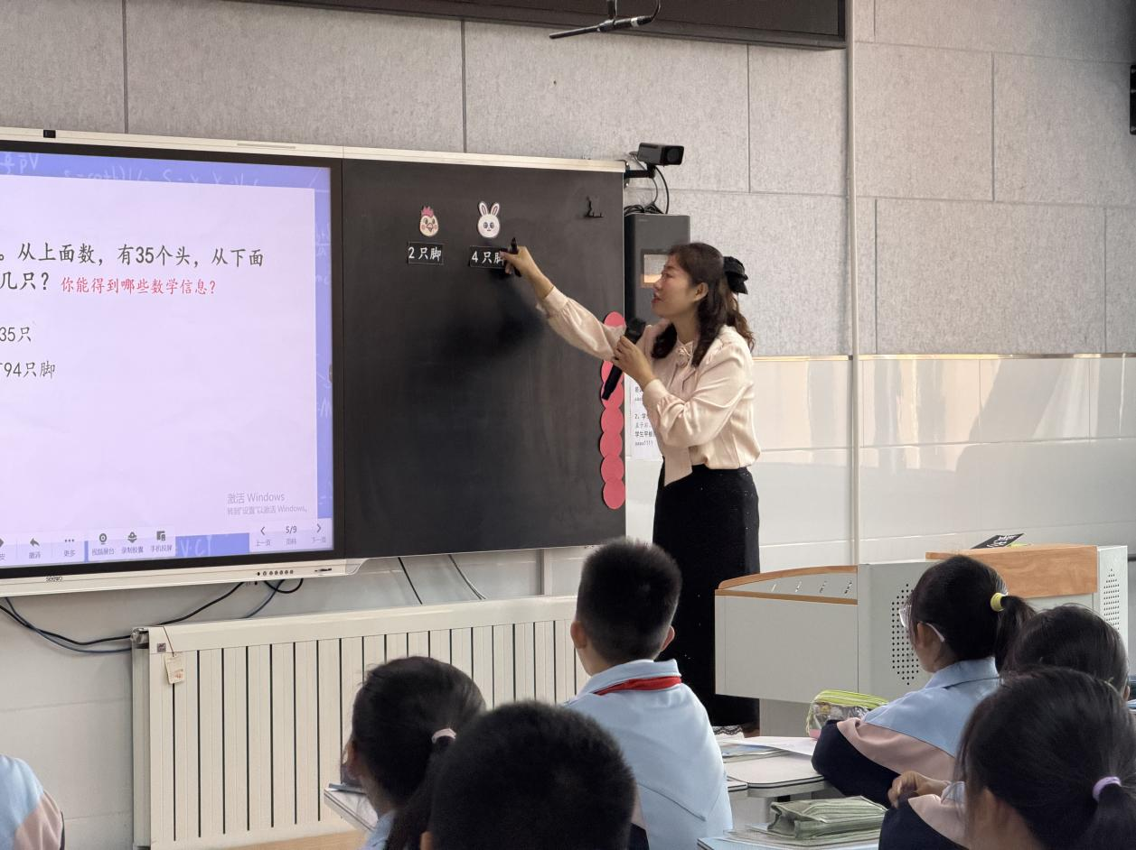

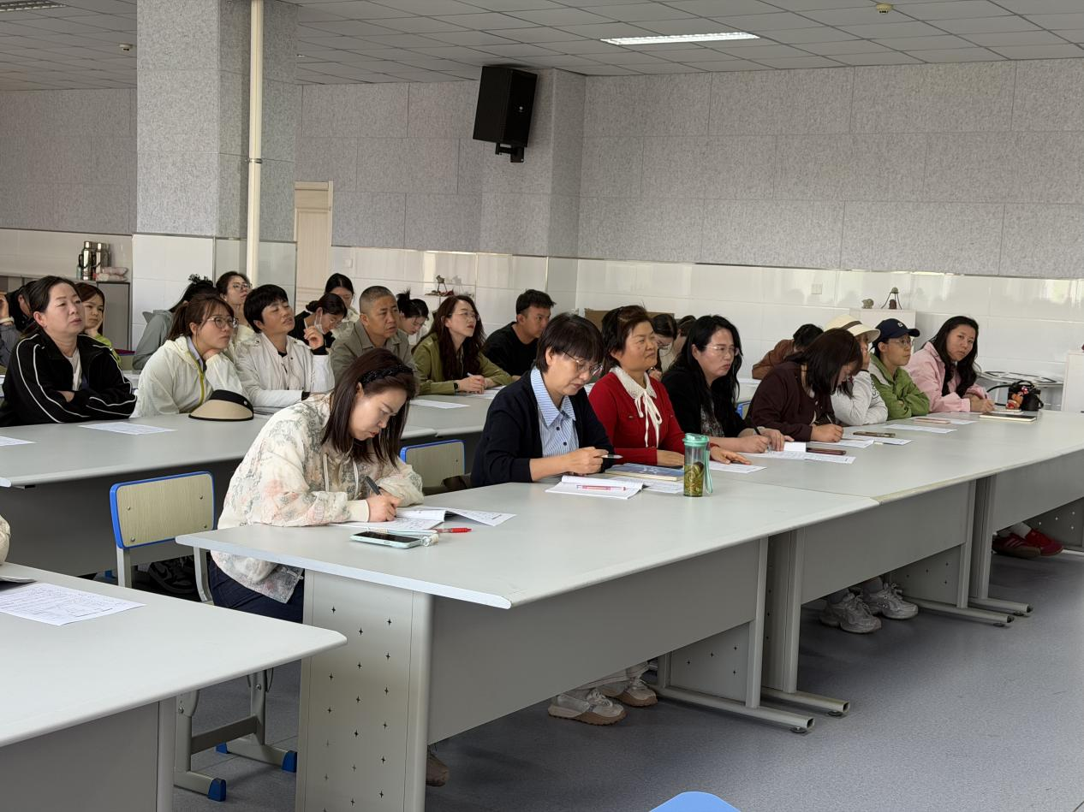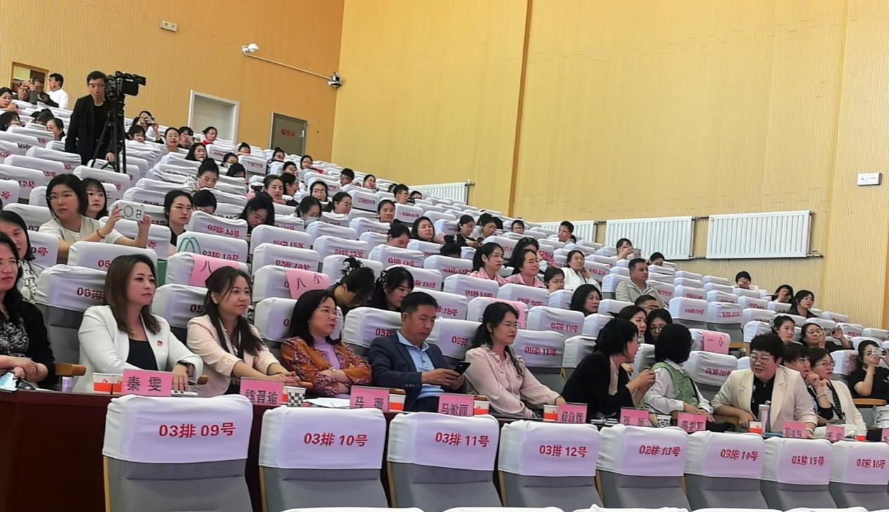

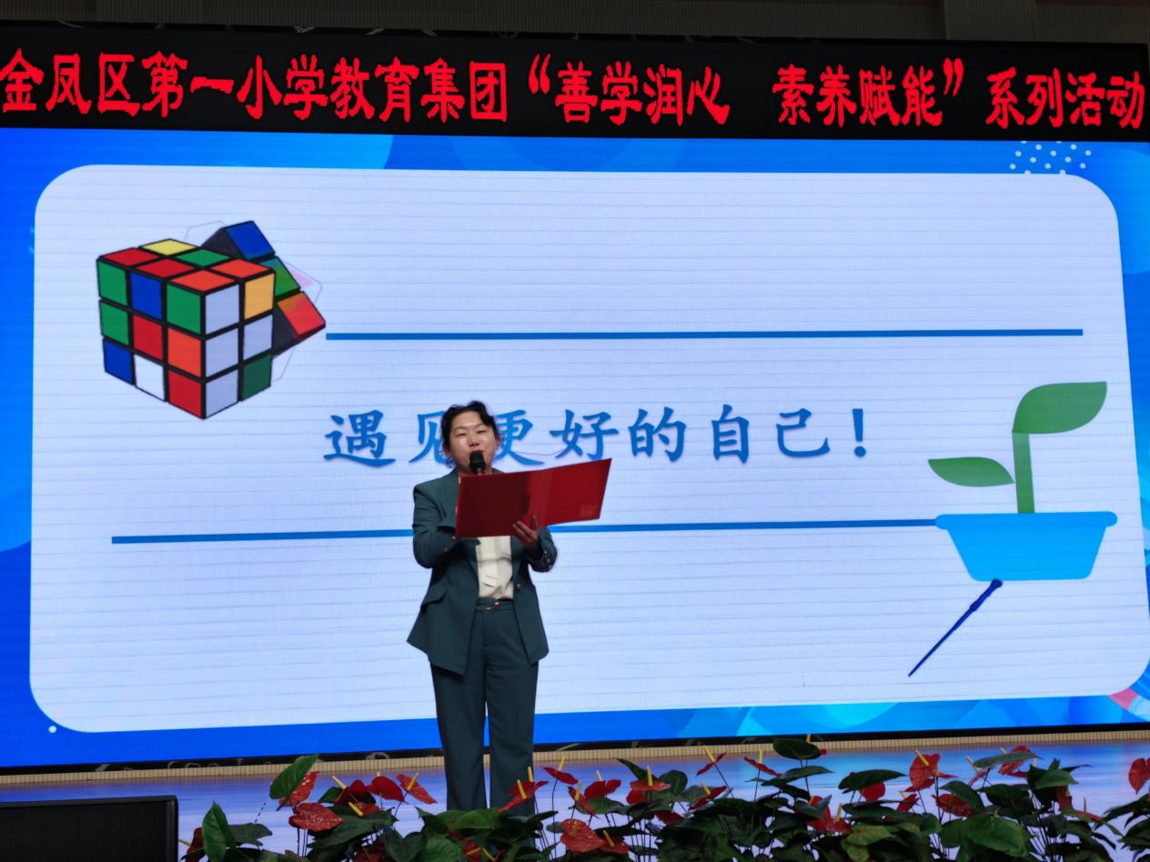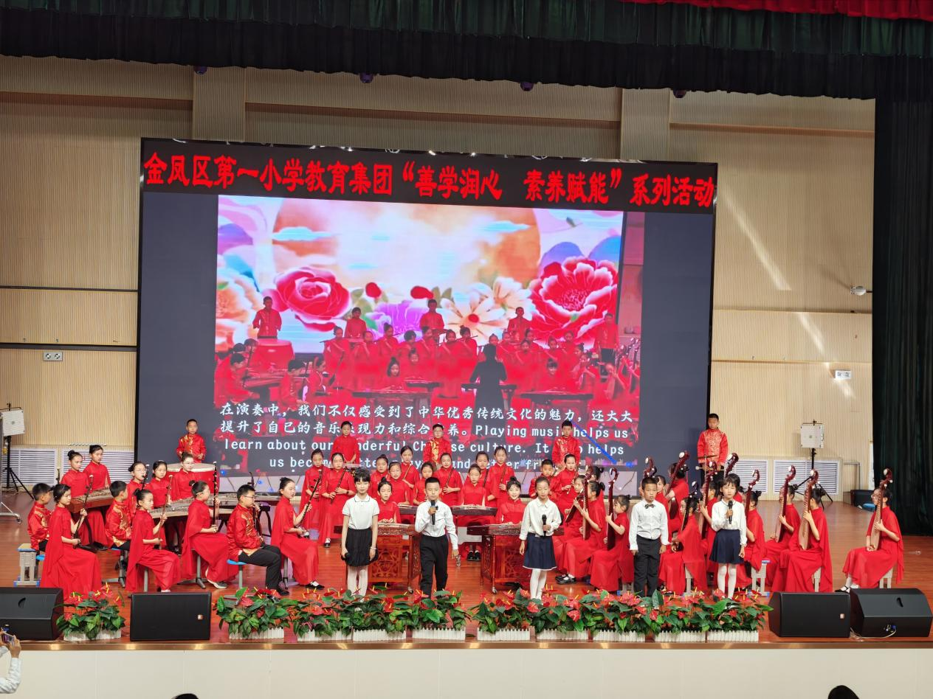

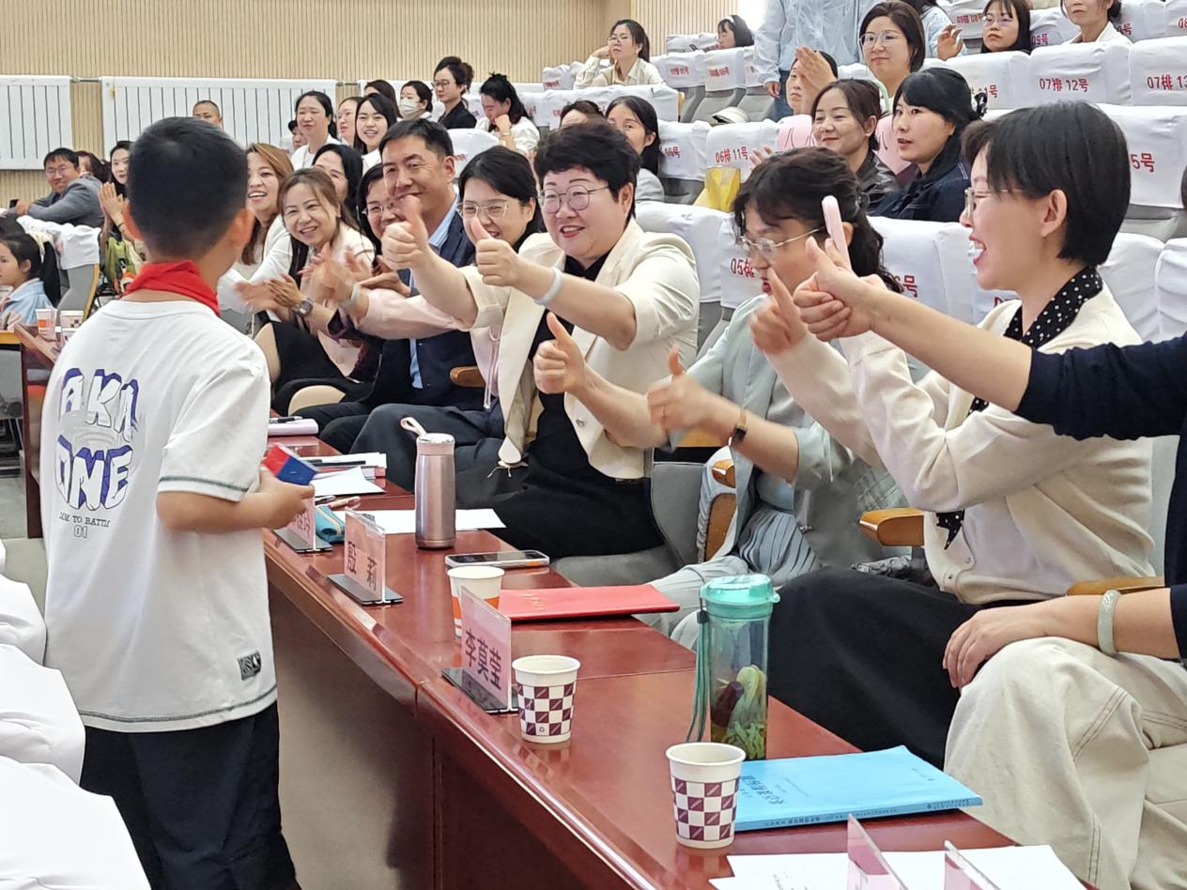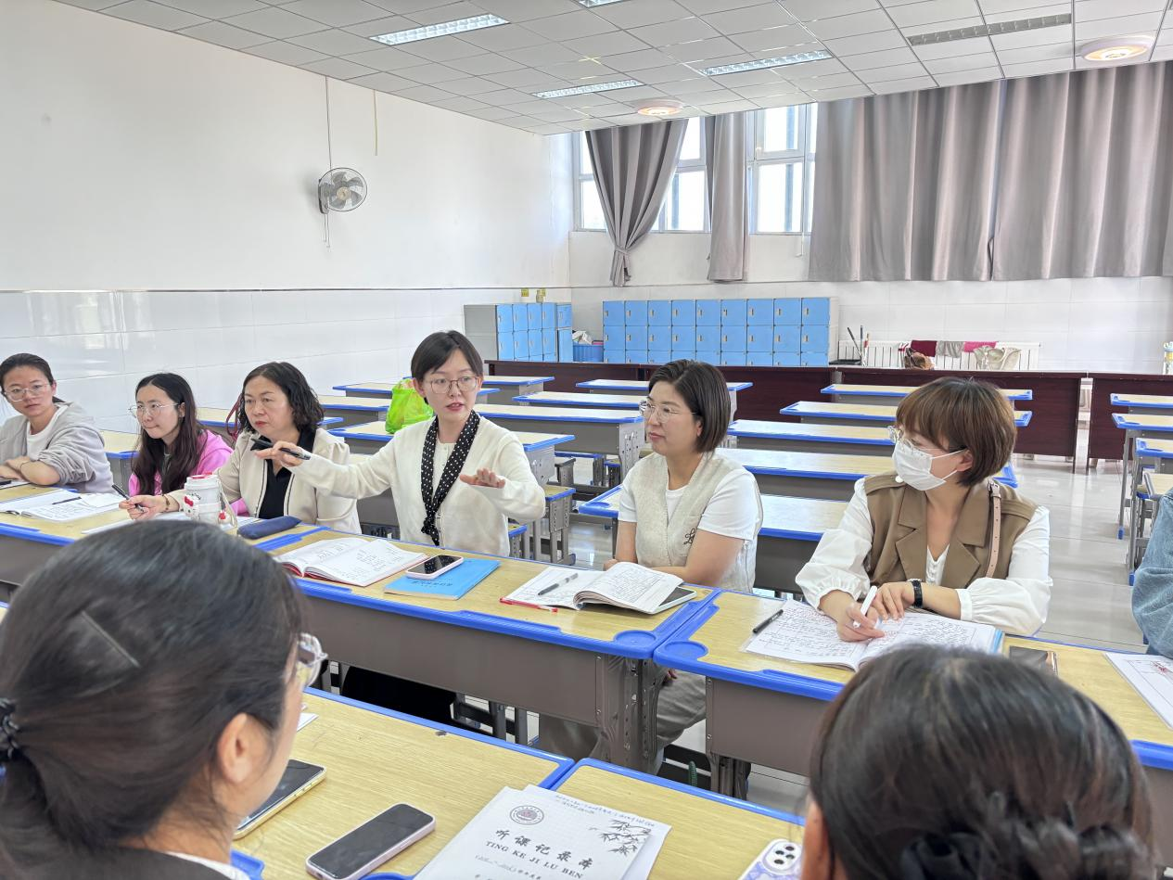

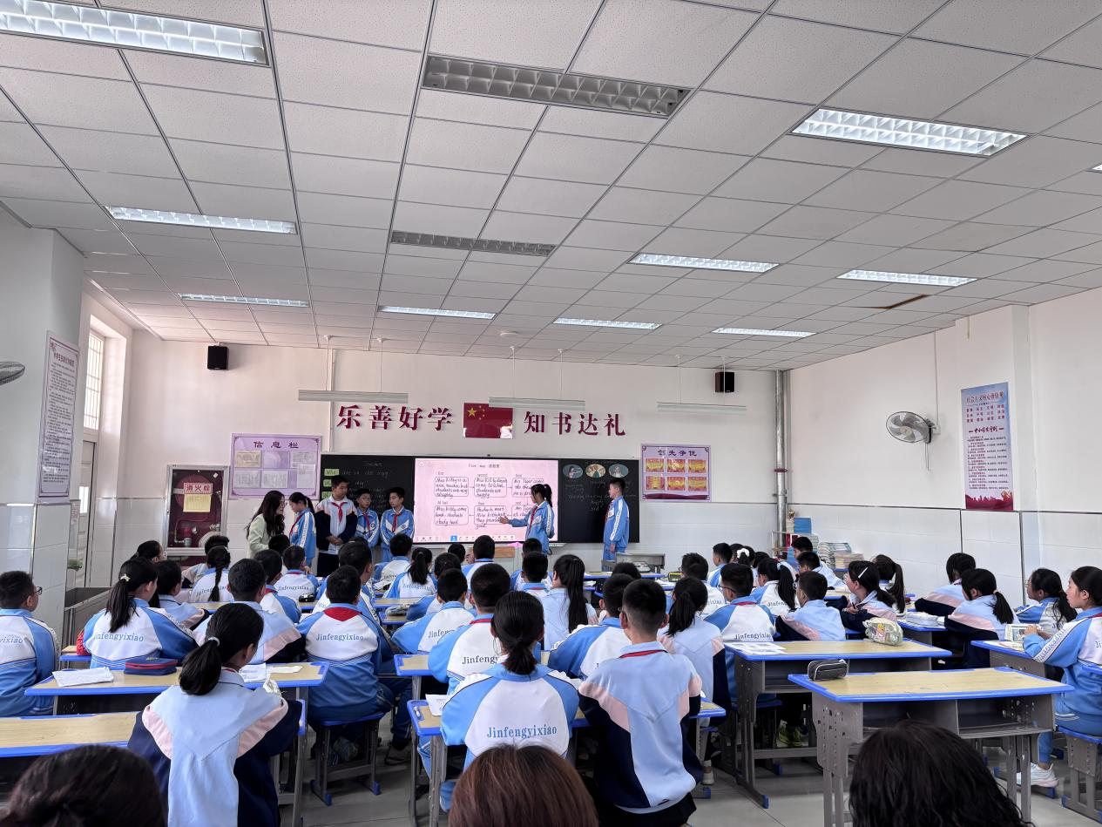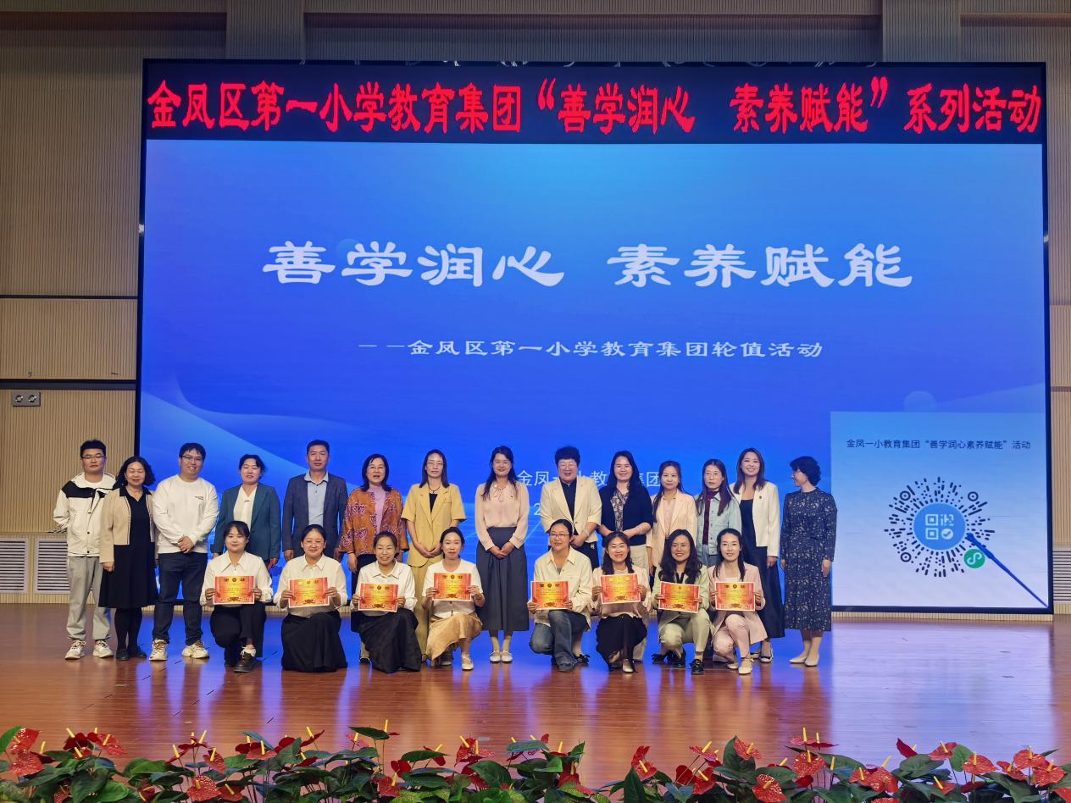
签发：王芳 审核： 贾秀云 供稿：王雪
抄送：金凤区教育局

